Модуль автоматизированной обработки данных
Архитектура модуля автоматизированного сбора данных (МАОД) представлена на рис. 1. Он состоит из трех функциональных частей:
- Получение и преобразование начальных данных от аналитика и их передача в модуль автоматизированного сбора данных (МАСД);
- Получение данных из МАСД, их преобразование и передача в модель глобальной конкуренции (с приближенными значениями) для проведения анализа и получения прогноза (СППР);
- Получение результатов работы СППР, их преобразование и передача аналитику в виде эвристических моделей.
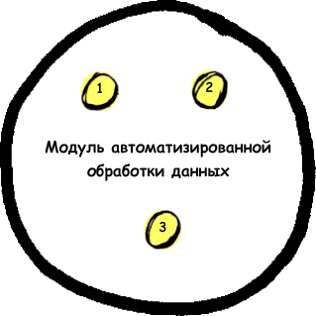
Рис. 1. Архитектура модуля автоматизированной обработки данных
Подробное описание работы модуля автоматизированной обработки данных представлено на рис. 2.

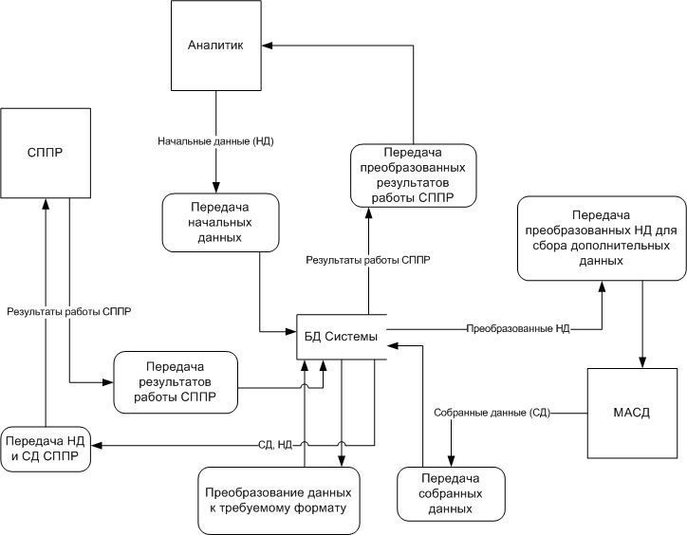
Рис. 2. Диаграмма потоков данных (DFD) работы модуля автоматизированной обработки данных

Модуль автоматизированного сбора данных
Архитектура модуля автоматизированного сбора данных (МАСД) представлена на рис. 3.
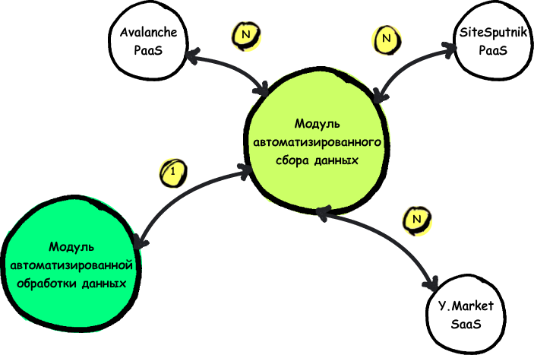
Рис. 3. Архитектура модуля автоматизированного сбора данных
Рассмотрим структуру МАСД:
- Ядро МАСД – часть разрабатываемой СППР (SaaS);
- Автономный модуль Avalanche – представляет собой внешний PaaS;
- Автономный модуль SiteSputnik – представляет собой внешний PaaS;
- Автономный модуль Y.Market – представляет собой внешний SaaS.

Список документов для получения начальных данных
- Форумы
- Интернет-СМИ
- Социальные сети
- Блоги
- Комментарии к товарам
- Оценки товара
- Технические характеристики
- Сайты фирм-производителей
- Deep Internet
- Официальные источники
- Спутниковые фотографии
- Интернет-аукционы

Ядро МАСД
Принцип работы ядра МАСД заключается в распределении задач между автономными модулями для получения избыточной информации об исследуемой отрасли. На каждом шаге работы ядро МАСД передает данные автономным модулям и получает результаты их работы, после чего производится оценка избыточности информации – количественная мера полученных данных. В случае, когда выполняется критерий избыточности (заданный идеально или с ослаблением) происходит выход из цикла. Полученные данные передаются в МАОД.
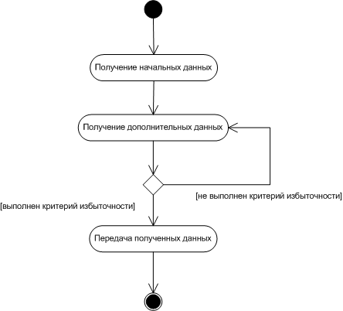
Рис. 4. Принцип работы ядра МАСД
Критерий избыточности информации (K) – определяется, как невозможность найти какую-либо дополнительную значимую информацию с заданной точностью.
Определим вектор D – как вектор, компоненты которого являются данными об агентах модели; I – как вектор, компоненты которого представляют собой количество данных о каждом агенте. Определим количество начальных данных как вектор I₀; количество дополнительных данных, полученных на i-ой итерации алгоритма как вектор I_{i}; заданную точность по каждому свойству как e_{j} = 0. В таком случае выполнения критерия избыточности соответствует формуле:
K = ||I_{i} – I_{i-1}|| = 0
То есть, получается, что на текущей итерации не было приобретено ни одной новой единицы информации о любом агенте модели.
Ослабим условие, введя общую заданную точность как e_{o} > 0. Тогда получим условия выполнения критерия:
K = (I_{i} – I_{i-1,} E) <= e₀
, где E – единичный вектор (1, …, 1)
В таком случае мы получим, что когда суммарное количество новых данных не превышает заданную точность e₀ – выполняется ослабленный критерий избыточности информации.

Автономный модуль Avalanche
http://www.tora-centre.ru/avl3.htm

Фактически, технология Avalanche базируется на трех "китах": концепции "умных папок" (Smart Folders), автономном интеллектуальном поисковом роботе ("пауке") и встроенной базе данных, допускающей преобразование в "персональную энциклопедию".

Что умеет пакет Avalanche в отличие от других систем поиска в Интернет?

Во-первых, вы формируете модель предметной области в виде набора "умных папок" (в американском патенте они называются Smart Folders). Каждая папка "знает", что именно должно в нее попадать и, естественно, способна проследить, чтобы не было дублирования.

Во-вторых, наполнением этих умных папок занимается специализированный поисковый робот, который запускается с вашего компьютера с вашими настройками. Его нельзя обмануть или подкупить - он принесет ровно то, что просили.

В-третьих, робот может запускаться и автоматически, принося и раскладывая по папкам свежие новости для вас аккурат к вашему приходу на работу.

Ведет мониторинг своей популярности, автоматически собирая все свежие упоминания о фирме в Интернет.

Автоматически пополняет досье на основных конкурентов, мгновенно фиксируя появление любых новых материалов.

Фильтрует результаты поиска других поисковых систем, устраняя ненужные ссылки (например, упоминания о своей фирме в прайс-листах многочисленных дилеров) - такая настройка тоже есть в Аваланче.

Пример:

1. Аналитик определил предметную область в виде набора вложенных папок, описывающих основные объекты анализа: «Альфа-банк», «Петр Авен», «Михаил Фридман», «Банкротство Соцбизнесбанка» и т.д.
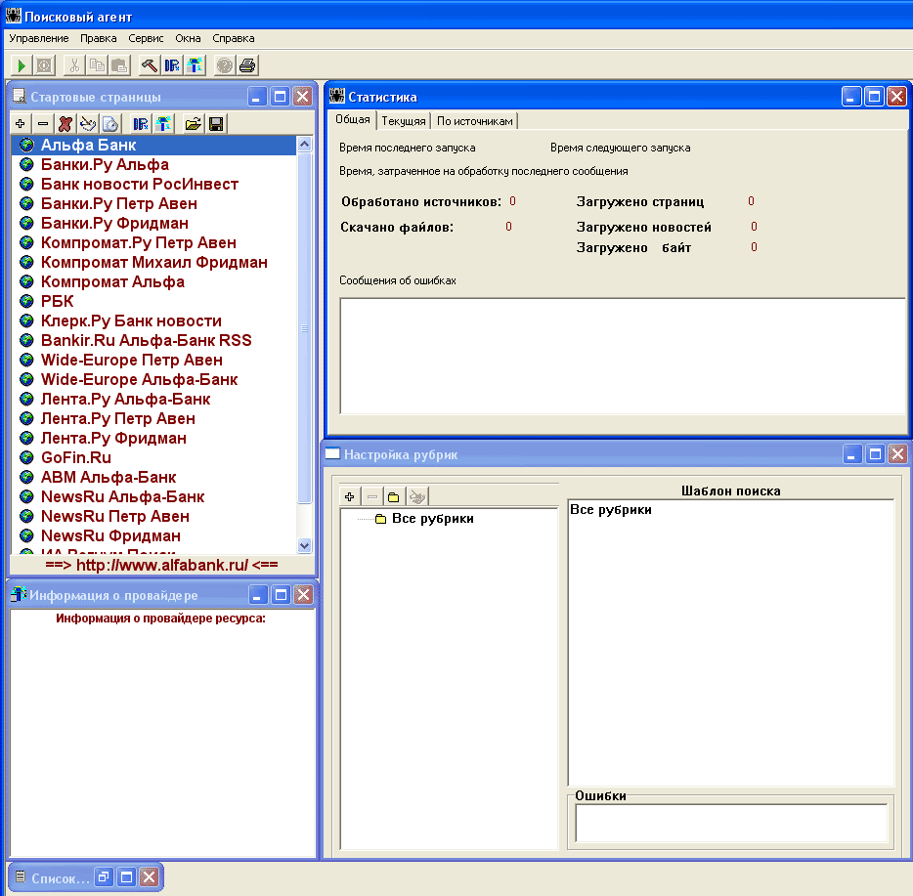
2. Далее аналитик определил основные сайты в Интернете, с которых роботу следует начинать поиск новых документов по заданной тематике (Этот список виден на рисунке в окне «Список сайтов»). Впоследствии робот будет самостоятельно расширять зону поиска, находя и собирая новые интересные ссылки.
3. Далее, по заданному регламенту (например, каждое утро в 8:00) робот Avalanche будет отправляться в Интернет, обходя заданный список источников и собирая новые документы. Потом проснутся умные папки, и каждая разберет себе относящиеся к ней документы. И когда к экрану подойдет аналитик, он увидит окно результатов, стилизованное под окно типичного почтового клиента, где свежие документы будут отображаться уже разложенными по рубрикам (см. рисунок внизу).
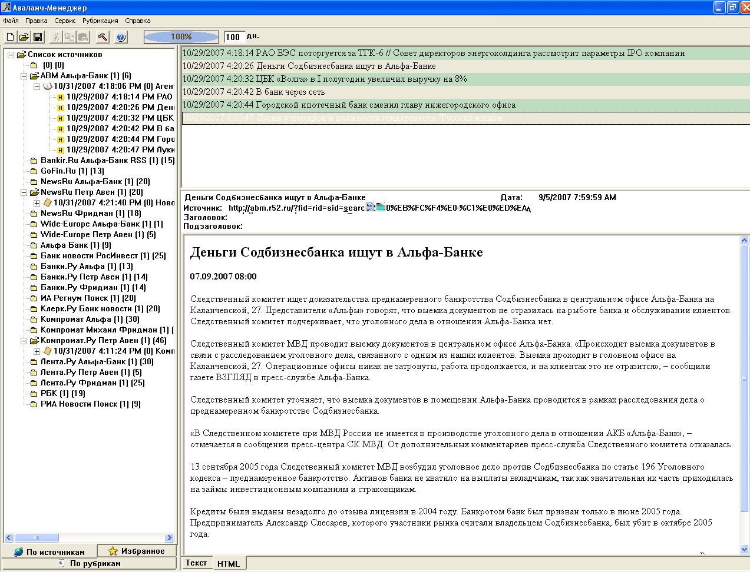
Конечно, не стоит ждать чуда - стопроцентная полнота и релевантность результатов поиска в Интернете в принципе недостижима. Avalanche - не более чем инструмент, легкий и гибкий, который избавляет аналитика от рутины, а результаты Интернет-поиска делает более точными и удобными для работы.

Автономный модуль SiteSputnik
http://sitesputnik.ru/

Предназначена для поиска, сбора, мониторинга и анализа информации, размещенной в интернете. Особое внимание уделяется получению новой информации на интересующие темы.

- поиск и сбор информации в видимом и невидимом интернете;
- выявление новых ссылок по целому пакету запросов (полный и точный поиск);
- мониторинг и рубрикация потоков новой информации, в частности, для СМИ;
- мониторинг и рубрикация обновлений контента ссылок;
- нахождение взаимных связей людей, фирм и других объектов.

Поиск производится сразу по нескольким поисковикам:
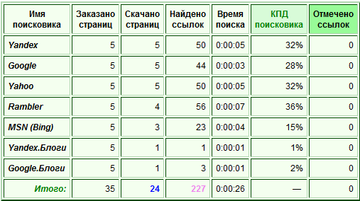

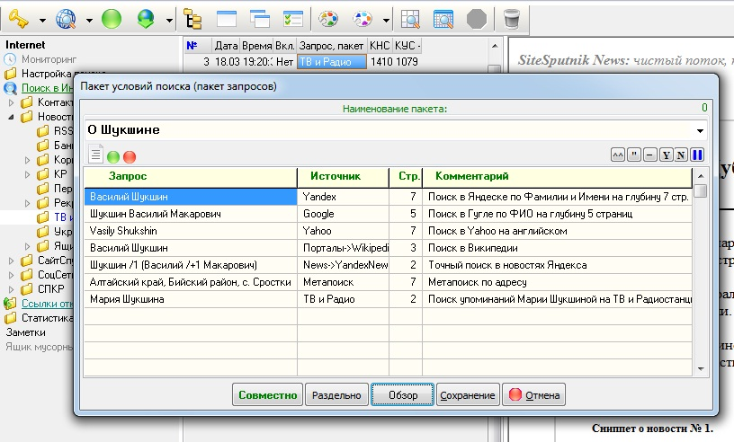

Существует возможность поиска ОБЪЕКТА (физ/юр. Лицо). Поэтому возможно мы сможем мониторить компании-производители и пр. как Юр. Лица.

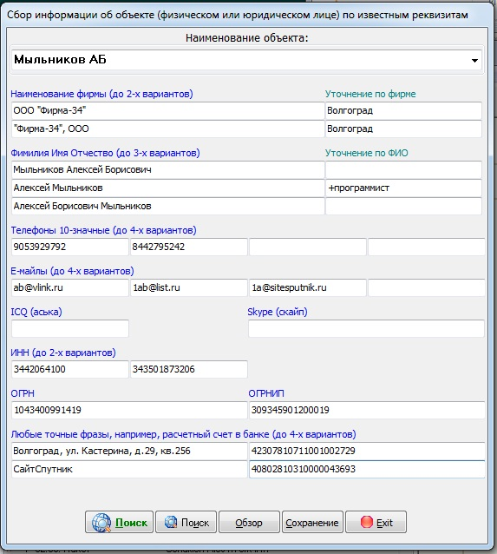

Автономный модуль Y.Market
http://market.yandex.ru/

Поиск практически любого рода товаров массового потребления. Логично, что отсутствуют товары, выпущенные в малых количествах (например, автомобили – запчасти – находятся).
Преимущества:
- Диапозон цен;
- Поставщики B2C: Интернет-магазины, магазины;
- Точные характеристики и удобное сравнение;
- Отзывы/обсуждения/оценки (комплементоры);
- Подбор аналогичных (близких по х-кам товаров).
Недостатки:
- Можно только приблизительно составить картину об объеме производства.

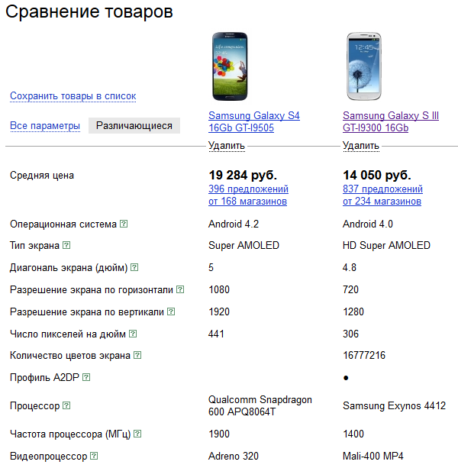

См. системный анализ.

